Chapitre 2 : Comment s’organise la compétition politique en démocratie ?

Indications officielles  Centré sur le gouvernement représentatif, ce point permettra d'étudier les enjeux socio-politiques de la compétition électorale contemporaine.  Une attention particulière sera accordée à la place des organisations partisanes et aux effets des modes de scrutin (majoritaire- proportionnel notamment) sur la sélection des gouvernants. (I)  On identifiera les biais liés au genre et la difficulté particulière rencontrée pour assurer une représentation équitable des deux sexes en politique. (II)  On s'interrogera sur les évolutions de la vie démocratique en Europe et notamment les places respectives de la démocratie représentative et d'autres figures de la démocratie (participative-deliberative). (III) | Acquis de première  Démocratie représentative  démocratie participative
Notions au programme
Pluralisme politique, modes de scrutin, parité, démocratie délibérative
Notions complémentaires
Partis politiques, scrutin direct / indirect, scrutin uninominal de liste, scrutin majoritaire / proportionnel, bipolarisation, "crise de la représentation"

Introduction : démocratie directe vs démocratie représentative

Rappel : la démocratie (demos : peuple / cratos : pouvoir) est le « pouvoir du peuple, par le peuple et pour le peuple » (A.Lincoln). Il s’agit donc du pouvoir du plus grand nombre dans la gestion des affaires de la Cité.
Démocratie directe *: Forme de démocratie dans laquelle les décisions politiques sont prises directement par le peuple (en assemblée générale, à l'occasion d'un référendum, etc.).

Démocratie représentative* : Forme de démocratie dans laquelle les citoyens expriment leur volonté par l'intermédiaire de représentants élus à qui ils délèguent leurs pouvoirs. Ces élus, qui représentent la volonté générale, votent la loi et contrôlent éventuellement le gouvernement.

Enjeux du chapitre :
Système de représentation politique => délégation de pouvoir des électeurs à des représentants élus
- les partis politiques : rôle dans la sélection des candidats
- Le choix d'un mode de scrutin (par exemple scrutin majoritaire, proportionnel ou mixte) définit les modalités d'organisation des élections et peut avoir des conséquences sur la composition des gouvernants.
- Les évolutions contemporaines de la démocratie interrogent cependant le caractère représentatif des gouvernants et des partis politiques : par exemple à travers la question de la représentation des femmes en politique. De nouvelles formes de démocratie émergent, comme la démocratie participative et délibérative.

- Les enjeux de la représentation politique
- De la démocratie directe à la démocratie représentative
- Exemples de démocratie directe

Référendum *: procédure de vote permettant de consulter directement les électeurs sur une question ou un texte, qui ne sera adopté qu’en cas de réponse positive.
Pour info : La Constitution prévoit quatre cas de référendum :
pour l’adoption d’un projet de loi portant sur l’organisation des pouvoirs publics, sur des réformes relatives à la politique économique, sociale ou environnementale de la nation et aux services publics qui y concourent (art. 11 de la Constitution) ;
pour l’adoption d’un projet de loi tendant à autoriser la ratification d’un traité (art. 11) ;
pour réviser la Constitution (art. 89). Toutefois, aucune révision constitutionnelle, même approuvée par référendum, ne peut porter sur « la forme républicaine du gouvernement » ;
au niveau local, pour soumettre à la décision des électeurs d’une collectivité territoriale, un projet d’acte relevant de sa compétence (art. 72-1).

Le référendum est donc, avant tout, un instrument de "démocratie directe" car il permet au peuple d’intervenir directement dans la conduite de certains domaines de la politique nationale ou locale . Aujourd’hui, beaucoup d’observateurs proposent de recourir davantage au référendum, notamment pour faire évoluer certains secteurs de la vie sociale difficiles à réformer.

Ex : Le référendum français sur le traité établissant une constitution pour l'Europe eut lieu le 29 mai 2005.
Question « Approuvez-vous le projet de loi qui autorise la ratification du traité établissant une constitution pour l'Europe ? », le « non » recueille 54,68 % des suffrages exprimés.

Critiques : Le référendum est-il un gage d’écoute du citoyen ?
- Référendum français sur le traité établissant une constitution pour l'Europe eut lieu le 29 mai 2005.
À la question « Approuvez-vous le projet de loi qui autorise la ratification du traité établissant une constitution pour l'Europe ? », le « non » recueille 54,68 % des suffrages exprimés.
Les gouvernements européens ont préparé en 2007 le traité de Lisbonne, reprenant les principaux éléments de cette constitution. Le gouvernement français n'a pas proposé de nouveau référendum à ses citoyens au motif que ce nouveau traité n'est pas une Constitution européenn. Une révision de la Constitution française a permis la ratification du traité lui-même par la voie parlementaire le 8 février.

- Malgré la victoire du non au référendum, la Grèce a accepté un prêt de 86 milliards d’euros sur trois ans assorti de nouvelles mesures de rigueur… rejetées par les Grecs quelques semaines plus tôt.

- Deux exemples de démocratie directe sous forme d’assemblée :
La cité athénienne se fonde sur une définition restrictive de la citoyenneté excluant les femmes, les étrangers («métèques») et les esclaves (sur lesquels les citoyens se déchargent de leurs tâches matérielles). C'est précisément ce système d'exclusion de diverses catégories qui rend possible le fonctionnement de la démocratie athénienne : les citoyens étant peu nombreux (45000 environ), le système accorde une place importante à la démocratie directe. C'est l'assemblée des citoyens (ecclésia) qui prend un certain nombre de décisions fondamentales (déclaration de guerre, ratification des lois, etc.).

Institution officielle de démocratie directe suisse, la Landsgemeinde est une assemblée solennelle lors de laquelle les citoyen jouissant du droit de vote élisent à main levée les autorités et débattent des affaires du pays. Apparue au XIIIème siècle, elle ne subsiste à l'échelon cantonal au XXIème siècle que dans deux cantons. Une fois par an, l'assemblée procède, sur la place du chef-lieu, à l'élection du président de la Landsgemeinde, du Landammann (président du gouvernement), des membres du gouvernement, des représentants du canton au Conseil des États, des juges et de certains fonctionnaires.
© Nathan, 2012.

VIDEO1 - Votation: La démocratie directe en Suisse https://www.youtube.com/watch?v=mpCc3fJgGhk



b) Limites de la démocratie directe :
- difficilement envisageable dans de grandes entités humaines
- le fait de voter directement pour ou contre une loi n'implique nullement de bien connaître tout l'environnement et les conséquences que cela peut provoquer : le vote direct par référendum est généralement plus affaire de sentiments et de passions, de préjugés et de sanctions que d'analyse réfléchie, informée et rationnelle, et ce d'autant plus qu'il porte sur des sujets plus techniques ;
- l'absence de secret du vote pose le problème de la pression sociale et ainsi de la sincérité du vote. Le vote populaire et le débat public ne sont pas nécessairement propices à une décision sereine, nuancée et équilibrée ;
- dans la démocratie directe, les assemblées sont le lieu d'une confrontation directe entre les citoyens individuels. Cela peut rapidement donner lieu à des conflits ou des situations où seule la majorité dirige sans aucune contrainte, ou bien encore une situation dans laquelle des factions et des pouvoirs forts dirigent.

- La nécessité de la représentation
Le passage à la représentation a partout été adopté : par leurs votes, les citoyens élisent des représentants, à qui ils délèguent leur souveraineté sans la leur abandonner.

- Le principe représentatif comporte donc des éléments démocratiques (la possibilité pour les citoyens de choisir leurs représentants et de les renvoyer) mais aussi oligarchiques (Forme de gouvernement dirigé par un petit groupe de personnes qui forment une classe dominante), du fait de l'absence de mandat impératif (mode de représentation dans lequel les élus ont l'obligation de respecter les directives de leurs électeurs sur la base desquelles ils ont été désignés, sous peine de révocation.) Ainsi, les citoyens ont souvent peu de moyens de contrôle sur leurs élus qui pourraient forcer ces derniers â respecter leurs engagements.

- Ce principe n'est toutefois pas évident et transparent, car les gouvernants doivent parler et agir au nom des électeurs (les gouvernés), y compris sur des sujets qui n’ont pas été abordés lors des élections.

- Les élus ne représentent pas réellement la volonté générale. Ils sont élus par une majorité d'électeurs, mais sont considérés comme les représentants de la volonté de l'ensemble des citoyens, y compris ceux qui ont voté pour les adversaires ou encore ceux qui se sont abstenus.

- Comment les gouvernants sont-ils sélectionnés ?

Document 2 page 24 : La compétition politique : une conquête du pouvoir sans les armes

Compétition politique* : processus institutionnel organisé par des règles juridiques et politiques ayant pour objectif d’aboutir à la désignation de gouvernants légitimes parmi des candidats déclarés.

Question 1 : Justifiez le titre du document.
La lutte pour le pouvoir est historiquement le fait des armes
révolution (ex révolution française, américaine, russe, cubaine...), coup d'état (Napoléon, ex récent du Mali, nombreux exemples en Afrique depuis la décolonisation), la guerre civile (ex de la décolonisation, plus récemment de la Lybie ou actuellement de la Syrie : il s'agit bien d'une lutte pour la conquête du pouvoir), complots et assassinats (cf moyen
En démocratie, la particularité de la compétition politique est qu'il s'agit d'une lutte pacifiée, non violente.
Celui qui détient le pouvoir est celui qui gagne les élections, et non celui qui dispose des plus grands moyens militaires ou financiers.
Ces élections doivent être sincères : ce n'est pas par la fraude qu'on gagne, les résultats sont conformes au choix des électeurs, tous les compétiteurs peuvent donc gagner.

La compétition politique est dite "ouverte" : sous réserve de conditions (nationalité, âge), tous les individus qui le souhaitent peuvent se présenter et être susceptibles d'être élus. Cela suppose la possibilité de choisir ces gouvernants :

Le pluralisme politique* est un système d'organisation qui reconnaît et accepte la diversité des courants d'opinion, de leurs représentants et des partis politiques. Il suppose une liberté d'expression et d'opinion. Il permet â l'ensemble des citoyens de s'exprimer et de voir leur diversité représentée.
Le pluralisme politique nécessite le respect de plusieurs éléments :

- Les différents courants d'opinions politiques doivent avoir la possibilité réelle de s'exprimer publiquement.
Ex : une égalité d'accès aux médias, ou des moyens financiers minimaux permettant de s'exprimer.

- L'opposition, c'est-à-dire les partis et mouvements politiques n'appartenant pas â la majorité parlementaire, doivent pouvoir disposer d'une certaine protection et d'un statut politique, car ils sont un contre-pouvoir et l'assurance d'une alternance politique possible. Sinon, ils peuvent être écrasés et forcés au silence par la majorité. C'est le cas dans les régimes autoritaires. Cette possibilité requiert des moyens légaux mais aussi financiers (les partis d'opposition doivent aussi avoir accès à des financements publics).

Ainsi, en France, les dépenses électorales sont plafonnées afin d'éviter les trop grands déséquilibres financiers dans les campagnes électorales, qui pourraient léser les petites formations. De plus, les formations politiques non représentées au parlement ont droit à un financement public, afin de garantir l'existence d'une opposition.

Synthèse :
Les démocraties représentatives s'imposent largement sur les démocraties directes (plus pratiques, plus efficaces). L’élection est donc la voie privilégiée. Il existe donc des élus du peuple exerçant un mandat.
Pour éviter les risques d'oligarchie il faut garantir le pluralisme politique : toutes les opinions doivent pouvoir s'exprimer pour assurer une légitimité démocratique.

- Les modes de scrutins et leurs effets
- Les différents modes de scrutin : vocabulaire
Dans les démocraties, le suffrage (c'est-à-dire le droit de s'exprimer par le vote) est universel. Tous les citoyens peuvent voter. Il peut être direct (les citoyens élisent directement leurs gouvernants) ou indirect (ils élisent des représentants qui éliront des gouvernants).

Question 2 : Complétez les textes ci-dessous

Activité : Comprendre les modes de scrutin

Document 1 page 28 Tableau récapitulatif
(inutile d'apprendre en détail ce document, c'est la logique des différents modes de scrutin qu'il est intéressant de comprendre).

Attention : a corriger dans le livre
Avec la loi du 17 mai 2013, le scrutin de liste, jusqu’ici réservé aux communes de 3 500 habitants et plus, s’appliquera désormais au-delà de 1 000 habitants.
Pour les communes de plus de 1 000 habitants, à partir des élections municipales de 2014, les conseillers municipaux sont donc élus au scrutin proportionnel, de liste, à deux tours avec prime majoritaire accordée à la liste arrivée en tête (art. L260 s. du code électoral).

Le scrutin* est l'ensemble des opérations qui constituent une élection ainsi que la méthode par laquelle les représentants d'un peuple ou d'un ensemble de personnes (membres d'une association, d'un syndicat) sont désignés.

Ainsi, il est possible de distinguer plusieurs types de scrutins :
- Distinction entre le scrutin uninominal (on vote pour un seul candidat) / le scrutin de liste (ou plurinomnial) où figurent plusieurs candidats :
Ex scrutin uninominal : présidentielles, législatives.
Ex scrutin de liste : municipales, européennes.

- Distinction entre le scrutin majoritaire (le candidat élu est celui qui a obtenu la majorité des voix)/ le scrutin à la proportionnelle / et le scrutin mixte (mélange des deux modes de scrutins)

Le scrutin proportionnel
Chaque parti politique présente une liste de candidats au suffrage. Les sièges sont attribués à chacune des listes en divisant le nombre de voix obtenues par le quotient électoral (nombre de voix nécessaires pour obtenir un siège).
Les sièges restant à pourvoir sont déterminés selon une méthode préalablement fixée. (Ex : méthode du plus fort reste, méthode de la plus forte moyenne)
Ex fictif :
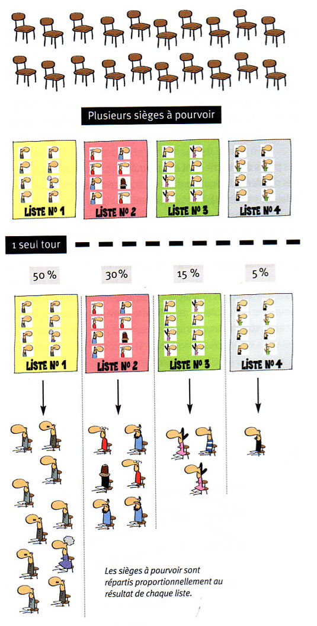 | 20 sièges à pourvoir au scrutin proportionnel : 1 seul tour.  La liste 1 obtient 50% des suffrages et donc 50 % des 20 sièges : 10 sièges  La liste 2 obtient 30% des suffrages et donc 30 % des 20 sièges : 6 sièges  La liste 3 obtient 15% des suffrages et donc 15 % des 20 sièges : 3sièges  La liste 4 obtient 5% des suffrages et donc 5 % des 20 sièges : 1 siège  (Si il s’agissait d’un mode de scrutin majoritaire : la liste 1 aurait remporté les 20 sièges. Cf élections des grands électeurs aux EU)
Ex concret : Les élections européennes
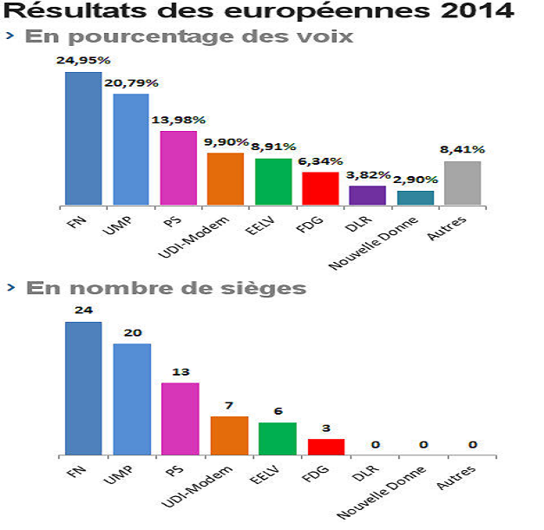 | En France, les élections européennes se déroulent au scrutin de liste à un tour. Le pays a été divisé en 8 grandes circonscriptions.  Dans chaque circonscription, les citoyens doivent voter pour une liste où figure généralement plus d'une vingtaine de noms appartenant à la même tendance politique.  Selon l'ordre de la liste, le candidat devient député européen en fonction du résultat obtenu, proportionnellement au nombre de suffrages.  Ainsi, si une liste obtient 10% des voix, cela signifie que 10% des candidats de la liste sont élus députés européens (soit 2 députés sur une liste de 20 noms).  Les listes ayant recueilli moins de 5 % des suffrages exprimés n'obtiennent aucun siège de députés.  Ils sont attribués à la proportionnelle selon la règle de la plus forte moyenne.

Le scrutin majoritaire

Ce mode de scrutin permet d'accorder le siège ou les sièges au candidat ou à la liste ayant obtenu la majorité des voix. La majorité peut être, selon les cas, absolue (plus de la moitié des suffrages exprimés) ou relative (candidat ou liste ayant recueilli le plus de voix).
Le scrutin se déroule sur un seul tour ou sur deux tours
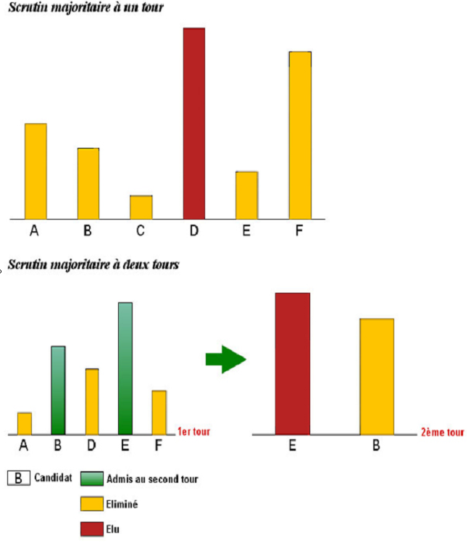 | Le mode de scrutin uninominal à un tour  Pour être élu dans une circonscription le candidat doit obtenir la majorité relative.  C'est le candidat qui a le plus de voix dans sa circonscription qui gagne. Ainsi on peut gagner avec très peu de voix - il suffit d'avoir plus que le second.  Le mode de scrutin uninominal à deux tours  Si la majorité absolue (moyennant éventuellement un nombre minimal de suffrages) n'a pas été obtenue au premier tour, un second tour est organisé avec les candidats ayant rempli les conditions prévues (ex : pourcentage des inscrits).  Le deuxième tour laisse la possibilité aux petits partis de conclure des alliances pour obtenir des élus là où ils sont les plus forts en échange de report de voix ailleurs.  Le scrutin majoritaire se pratique sur une zone géographique appelée circonscription électorale.
Exemples concrets :
Scrutin majoritaire à un tour :
- les élections législatives en Grande-Bretagne.
- l’élection des grands électeurs aux Etats-Unis (ceux qui éliront le Président)
VIDEO2 : l’élection des grands électeurs aux Etats-Unis
http://www.dailymotion.com/video/xtc6bj_comprendre-le-systeme-electoral-americain-en-90s_news
le grand électeur est élu par le Collège électoral si il a obtenu la majorité des voix.
Par exemple, la Floride a 29 grands électeurs. Même si l’écart entre les deux candidats n’est que de quelques voix, celui qui arrive en premier à l'unique tour des élections, remporte les 29 votes des grands électeurs.
Ce système encourage les candidats à valoriser stratégiquement la campagne dans certains Etats, plutôt que dans d’autres. Pour habiter la Maison Blanche, il suffit d'arriver premier dans suffisamment d'Etats pour avoir plus de la moitié des votes des grands électeurs… et cela sans avoir besoin de la majorité des suffrages des citoyens américains.

Scrutin majoritaire à deux tours :
- les élections législatives en France.
VIDEO3 : comment un député est-il élu ? http://www.youtube.com/watch?v=rmRBSwcuNjY
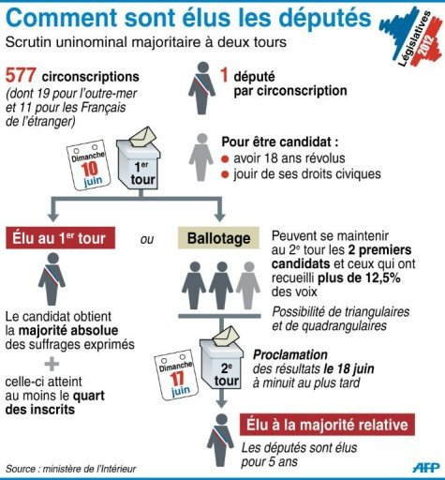 | Cas particulier sous la Vème république :  cf stratégie de Mitterrand.  les élections de 1986 avaient eu lieu au scrutin proportionnel à un tour comme c'était le cas sous la IVe République.  Le nombre de sièges est passé de 491 à 577 . Seules sont admises à la répartition des sièges les listes ayant obtenu au moins 5 % des suffrages exprimés.

Le scrutin mixte
Un scrutin mixte ou hybride est une combinaison du scrutin majoritaire et du scrutin proportionnel.
Exemples concrets:
- Le mode de scrutin allemand est un système mixte à finalité proportionnelle. Il prévoit l'élection d'une première moitié d'élus au scrutin uninominal majoritaire à un tour, puis l'élection d'une seconde moitié au scrutin proportionnel plurinominal. L'élection de la seconde moitié dépend des résultats découlant de l'élection de la première : la part proportionnelle est répartie de manière à corriger la mauvaise transcription des voix en sièges de la part majoritaire. Une fois cette opération réalisée la composition de l'assemblée correspond, à quelques détails près, au vote du peuple.
VIDEO4 : http://www.liberation.fr/monde/2013/09/18/deux-minutes-pour-comprendre-le-scrutin-allemand_932863

Elections municipales en France pour les communes de plus de 1 000 habitants. (3500 avant 2014)
Un exemple fictif de mode de scrutin mixte: les élections municipales dans les communes de plus de 1 000 habitants et Paris, Lyon, Marseille
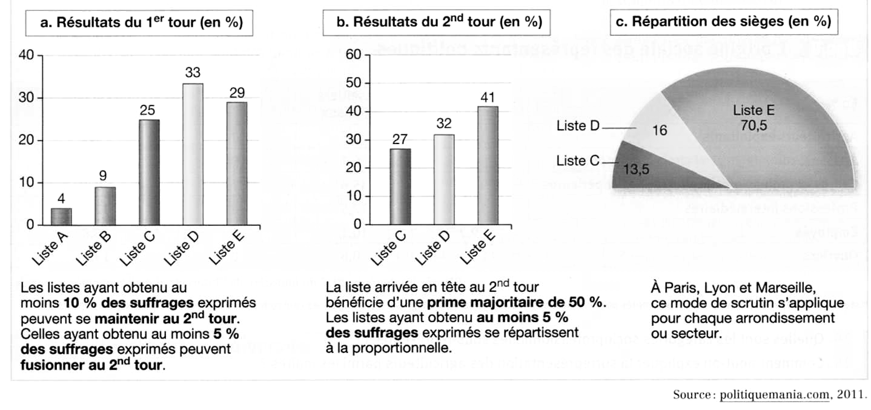 | Prime majoritaire de 50% au parti arrivé en tête au 2d tour :  Lors des élections municipales dans les communes de plus de 1 000 habitants, la liste arrivée en tête au second tour bénéficie d'une prime majoritaire de 50%, c'est-à-dire qu'on lui attribue d'office la moitié des sièges (arrondie à l'entier supérieur si nécessaire) du Conseil municipal. Les autres sièges sont répartis à la représentation proportionnelle à la plus forte moyenne entre toutes les listes ayant obtenu au moins 5 % des suffrages exprimés.
Comment trouve-t-on la répartition des sièges ? (Chiffres : Liste C : 13,5 / liste D : 16 Liste E : 70,5)
Liste C : 27% des suffrages : => obtient 27% du reste (50% restant) : 13,5% des sièges
Liste D : 27% des suffrages : => obtient 32% du reste : 16 % des sièges
Liste E : 50% des sièges d’office + 41% des 50% restant : 50+20.5% = 70,5%

Synthèse :
 |  | Caractéristiques | Exemples
Scrutin majoritaire | Scrutin majoritaire à un tour | Le ou les candidats ayant obtenu le plus grand nombre de suffrage exprimés est ou sont proclamés élus (on peut donc être élu sans avoir eu 50% des suffrages exprimés). | Législatives GB
Scrutin majoritaire | Scrutin majoritaire l à deux tours | pour être élu au premier tour, un candidat ou une liste doit avoir recueilli la  majorité absolue des suffrages exprimés (50% des voix plus une).  si aucun candidat n'est élu au premier tour, un second tour est organisé, au terme duquel est élu le candidat ayant recueilli le plus grand nombre de voix (majorité relative).  Sont présents au second tour les deux premiers candidats ou les candidats ayant recueillis un certain pourcentage de voix au premier tour. | Législatives en France
Scrutin proportionnel de liste à un tour |  | Les sièges sont partagés entre les listes selon le pourcentage de voix qu'elles ont recueillis. Il peut exister un minimum de suffrages à recueillir pour participer à la répartition des sièges | Elections députés européens
 |  | Un scrutin mixte correspond à un mode de scrutin dans lequel une partie des sièges est attribué avec le système majoritaire et une partie avec le système proportionnel | Municipales en France  Législatives Allemagne

- Les effets des modes de scrutin (analyse)
Question 3 : répondez aux questions suivantes.

Document 2 page 28

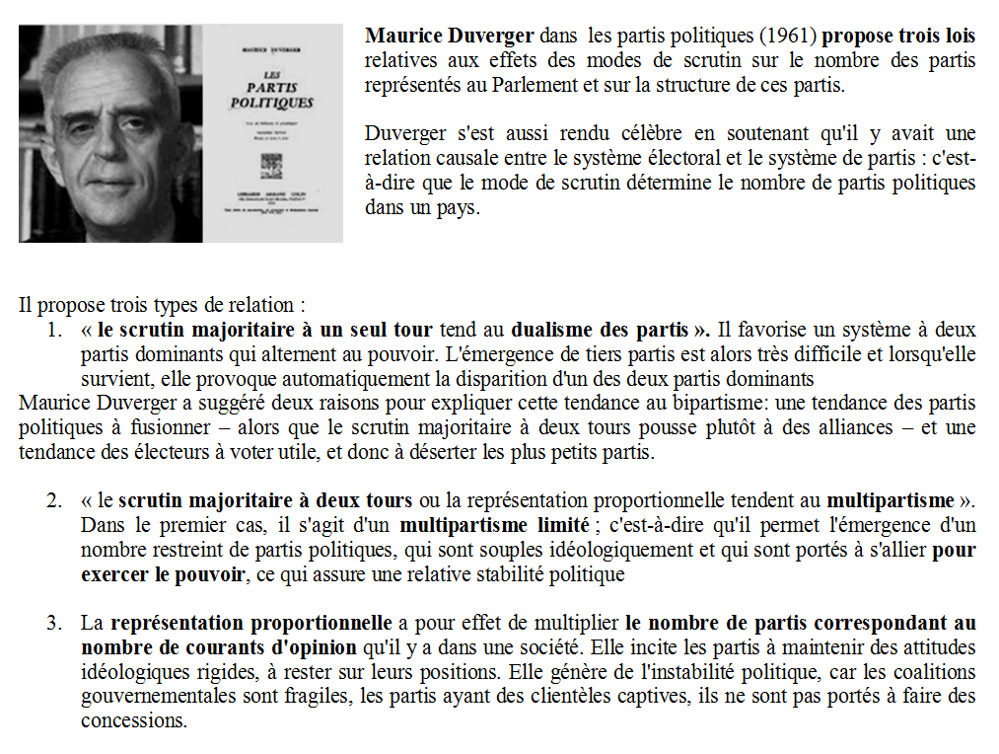
Questions :

- En 2007, pour l'UMP et le PS, quel est l'effet du mode de scrutin majoritaire sur la transformation des voix en sièges ?
L'UMP et le PS (soit les "gros" partis) bénéficient du scrutin majoritaire, puisqu'ils obtiennent proportionnellement plus de sièges que ce qu'ils ont obtenu de voix.
Aux élections législatives de 2007, l'UMP a obtenu 40 % des voix mais 55 % des sièges.
Aux élections législatives de 2007, le PS a obtenu 26 % des voix mais 35,3 % des sièges.

- En 2007, pour le FN et le PC, quel est l'effet du mode de scrutin majoritaire sur la transformation des voix en sièges ?
Le FN et le PC (cad les "petits" partis) sont les perdants du scrutin majoritaire, car ils ont proportionnellement moins d'élus que de voix.

- Comment expliquer que le PC soit moins perdant que le FN ?
Le scrutin majoritaire à deux tours impose aux "petits" partis de trouver des alliances avec les "gros" : le PC conserve des élus car il a des accords de désistement avec le PS, alors que le FN n'ayant pas d'allié, il lui faut réunir, tout seul, 50 % des voix dans une circonscription pour obtenir un élu.
Ainsi, en 2012, les Verts ont pu profiter du scrutin majoritaire, car ils ont noué des alliances avec un gros parti (le PS) = seuls, les Verts auraient obtenu beaucoup moins d'élus.

Alors, que changerait un scrutin à la proportionnelle ?
- A l’aide du Document 3 page 29, Complétez le texte :
Pour obtenir la majorité absolue à l’Assemblée nationale qui comporte 577 députés, il faut 577/2 : 288,5 députés. En 1997, avec le mode de scrutin majoritaire : la gauche obtient 319 sièges. Avec un scrutin proportionnel, elle aurait obtenu 265 sièges, ce qui ne lui confère pas la majorité absolue.

- Quelles sont les conséquences sur le gouvernement ?
Il aurait été difficile de former une majorité car 3 blocs : gauche / droite / FN.
D'où le scrutin proportionnel favorise une meilleure représentativité des différentes sensibilités politiques, mais rend plus difficile la formation d'une majorité stable (ex récent de le Grèce : les grecs ont du revoter car le premier scrutin, à la proportionnelle, n'avait pas réussi à déboucher sur la formation d'une majorité.
Cf : régime parlementaire : possibilité de renverser le gouvernement (motion de censure)

Actuellement le PS détient 294 sièges (276 membres du groupe socialiste, républicain et citoyen et 17 apparentés et les deux députés français de l’étranger invalidés par le conseil constitutionnel), ce qui lui confère la majorité absolue, un confort non négligeable pour faire avancer ses propositions de réformes, sans devoir négocier quoi que ce soit avec les Verts, le front de Gauche ou le Parti Communiste. Mais le seuil de cette majorité absolue est à 289, l’avance est donc bien courte…6 sièges !

Conclusion : Bipolarisation versus représentation juste ? (Lien avec les lois de Duverger)
Ainsi, le scrutin majoritaire conduit à la bipolarisation de la vie politique : la vie politique s'organise autour de deux pôles (gauche / droite, républicains / démocrates aux Etats-Unis) et marginalise les petits partis politiques qui se situent en dehors de ces blocs (extrême gauche, Modem, FN) = sans alliance avec un des deux pôles, un parti n'obtient que très peu de sièges. Cela favorise donc l'interdépendance des partis.

Exercice synthèse 1 :
Question : Quels sont les effets des modes de scrutin sur la vie politique ?

- Les effets du scrutin majoritaire :

- sur la liberté de choix des électeurs (cf « vote utile »)
Scrutin majoritaire à 1 tour  Ex : législatives en GB – élection des grands électeurs pour les présidentielles aux EU | Scrutin majoritaire à 2 tour A deux tours  Ex : Elections législatives en F, élections présidentielles F
Ce mode de scrutin encourage le vote utile de la part des électeurs qui savent que les candidats des petits partis (même les plus proches de leur sensibilité) n'ont aucune chance d'être élus. => les conduit a donner immédiatement leur voix à celui des deux candidats le moins éloigné de leur conviction: logique du vote utile pour le moins pire. | la pression du vote utile est moins forte  au premier tour on choisit selon ses convictions, au second tour on élimine en choisissant le moins pire.  Parfois au 1er tour, le vote pour les extrêmes peut être interprété comme un vote protestataire

- sur l'offre politique (nombre de partis) (cf loi de Duverger)
Scrutin majoritaire à 1 tour | Scrutin majoritaire à 2 tour A deux tours
Tendance à la Bipolarisation : Ce mode de scrutin est défavorable aux « petits partis », et est favorable aux partis dominants qui sont seuls capables d'arriver en tête des élections.  Démocrates et Républicains aux EU, travaillistes et conservateurs en GB)  Les deux partis sont en général très disciplinés : ce mode de scrutin limite les ambitions des entrepreneurs politiques indépendants.  Aux EU : coûts financiers importants qui empêchent les partis indépendants de faire campagne sur tout le territoire) | Multipartisme limité  la nécessite de réunir une majorité au second tour impose des alliances et des coalitions assez stables :  ex : EELV/ PS pour les législatives 2012.  (suppose souvent le désistement d’un candidat moins bien placé en faveur d’un candidat politiquement proche.)  Cette logique d’accords a pour conséquence une limitation du nombre de partis = favorise la bipolarisation politique, c'est-à-dire un duel gauche-droite en général.  FN ne conclut pas d’accord : peu de sièges à l’AN en France, la présidente du Front national, Marine Le Pen, a recueilli 17,9 % des suffrages le 22 avril 2012 ; huit semaines plus tard, son parti n'est parvenu à faire élire que deux députés)

c) Avantages du mode de scrutin majoritaire
Le scrutin majoritaire favorise donc la bipolarisation de la vie politique voire le bipartisme avec des majorités stables et une alternance relativement régulière entre les deux partis majoritaires. L’émergence d’une majorité de gouvernement et donc l’efficacité de l’action politique sont favorisées.

d) Inconvénients du mode de scrutin majoritaire
problèmes en terme de représentation démocratique des électeurs: il arrive assez fréquemment que le quart voire le tiers des électeurs ne soit presque pas représenté ; et il permet que des forces politiques qui n'ont obtenu qu'un gros tiers des suffrages, de disposer de la majorité absolue. Ceci peut avoir pour conséquence d’appauvrir le débat politique
Ex extrême : le système du « Tout au vainqueur » au EU peut provoquer des distorsions très importantes.
élection présidentielle de 2000, le candidat démocrate Al Gore obtint plus de voix que son adversaire républicain George Bush au niveau national, mais les voix d'avance que Bush a officiellement obtenues en Floride lui permirent d'obtenir tous les grands électeurs de cet État et de remporter l'élection au niveau fédéral.

Ensuite, le système majoritaire peut favoriser la montée de l’abstention. En effet, les électeurs qui ne sont pas satisfaits de ne pas être représentés, peuvent se réfugier dans l’abstention en considérant que leur voix ne sert à rien ce qui remet en cause le caractère démocratique de l’élection.
Près de la moitié des électeurs américains ne se déplacent pas aux élections présidentielles. De même, en France, en 2012, l’abstention a presque atteint les 50% aux législatives.

- Les effets du scrutin avec une dose de proportionnel
Ex : Grèce (proportionnel avec une dose de majoritaire)
Législatives France 1986 -1988 ou IVème république
Elections européennes

a) sur la liberté de choix des électeurs (cf « vote utile »)
L'électeur a, en principe, plus de liberté de choix, mais il s'agit d'un choix de listes et non de personnes. (les électeurs ne sont pas au courant des éventuelles alliances qui seront conclues après l’élection)

b) sur l'offre politique (nombre de partis) (cf loi de Duverger)
Favorise l'émergence d'une multitude de partis.
les partis entrent en concurrence les uns avec les autres en cherchant à se distinguer, ce qui défavorise les alliances et les accords entre eux.

c) Avantages du mode de scrutin proportionnel
La représentation proportionnelle permet une meilleure représentation de chaque tendance politique ce qui permet plus facilement à toutes les demandes politiques, même très minoritaires, de trouver une offre, ce qui favorise la représentation démocratique.
Entrée de députés FN à l’AN en F en 1986 ?
La proportionnelle permet la formation de gouvernements de coalition, sur la base d’une majorité parlementaire pluri-partisane, plus modérée et plus consensuelle que des gouvernements mono-partisans
Allemagne novembre 2013 : accord de coalition entre CDU d’Angela Merkel et SPD = Parti social-démocrate

d) Inconvénients du mode de scrutin proportionnel
Difficultés pour obtenir une majorité stable : pour constituer une majorité, les partis sont obligés de former des coalitions qui peuvent se dissoudre à tout moment si un parti fait défaut pour soutenir le gouvernement sur un sujet précis.
Quatrième République française : Le Général de Gaulle parlait à ce propos d’un « régime des partis » dans lequel un parti minoritaire peut faire ou défaire l’Assemblée et le Gouvernement. On a donc une succession de gouvernements qui n’ont pas le temps de mettre en œuvre leur politique ce qui a conduit à la fin de la 4ème République en France.
Plusieurs semaines pour former un gouvernement en Grèce en raison de l’émiettement des résultats.
541 jours sans gouvernement en Belgique : (les six partis composant la coalition d'Etat)

- Les évolutions de la démocratie

- parité en politique

La parité hommes – femmes* : La recherche de la parité entre hommes et femmes a pour objectif de lutter contre les inégalités engendrées par des déséquilibres constatés entre les deux sexes, le plus souvent à l'avantage des hommes. Le principe de parité peut être mis en ouvre par des lois qui tentent de remédier à des disparités perçues comme des injustices.

Sensibilisation : Sexisme ordinaire…

Question 4 : Faites les questions 1 et 2 du Doc 1 page 30

1. Le sexisme se manifeste par des remarques déplacées, une manière d’être réduite à son corps ou sa façon de s’habiller, de la condescendance (être appelée par son prénom), une mise en doute des compétences et de l’intelligence (la « blonde »).

2. Les femmes politiques sont sans cesse ramenées à leur rôle de séductrice ou de mère. Les hommes politiques, même lorsqu’ils sont père de famille, ne sont pas interrogés sur leurs enfants. On s’adresse à eux de façon respectueuse en utilisant leur titre alors qu’on a tendance à appeler les femmes politiques par leur prénom, ce qui est une manière de les dévaloriser.

- Un constat : La sous-représentation des femmes en politique
VIDEO5 : L'évolution des femmes en politique
http://www.francetvinfo.fr/france/l-evolution-des-femmes-en-politique_890353.html

Les femmes ont longtemps été exclues de la vie politique.
En France, jusqu'en 1944, elles étaient considérées comme des "citoyens inactifs" et ne disposaient pas du droit de vote malgré la Révolution française.Elles deviennent des citoyennes à part entière le 21 avril 1944 en obtenant le droit de vote et le droit d'être éligible. L'égalité de droits entre hommes est femme est aussi inscrite dans le préambule de la Constitution de 1946.

60's / 70's : votent comme leurs maris / fortement abstentionnistes/ qq femmes engagées
1991 : 1ère femme 1er Min (11 mois)
1995 : 12 femmes ministres (Jupettes)=> À la suite du premier remaniement d'importance, seules trois d'entre elles ont continué à exercer leurs fonctions
2002 : + femmes candidates
2012 : 155 femmes députées (26,9 % de l'AN)

- Les lois sur la parité
La sous-représentation des femmes parmi le personnel politique a conduit en 2000 à l'adoption d'une loi sur la parité :

Vidéo : Le dictionnaire de la parité
VIDEO6 : Le dictionnaire politique: parité
https://www.youtube.com/watch?v=Z8wReJUkfj0


Modalités de la loi :
Il s'agit d'une mesure de discrimination positive (fait de « favoriser certains groupes de personnes victimes de discriminations systématiques », ici les femmes, en vue de rétablir l'égalité des chances)

Pour les scrutins de liste, les partis doivent présenter une liste avec une parfaite alternance : un homme / une femme / un homme...
Pour les scrutins uninominaux, impossible, les partis politiques doivent présenter autant de femmes que d'hommes, sous peine de sanctions financières.

Scrutin de liste  Ex : Municipales (+ de 1000 hab), régionales, européennes, départementales (scrutin binominal mixte) | Scrutin uninominal  Ex : Législatives
La loi est contraignante : en cas de non respect, la liste est refusée | La loi est incitative : en cas de non respect, le parti a des pénalités financières = une retenue sur les financements publics.

Discrimination positive : (pour info)
Les réformes relatives à la parité
Que dit la loi ?
- Le 8 juillet 1999, un amendement de la Constitution de la Vème République indique que la loi « favorise l’égal accès des hommes et des femmes aux mandats électoraux et aux fonctions électives » et son article 4 stipule que les partis et groupements politiques « contribuent à la mise en œuvre » de ce principe « dans les conditions déterminées par la loi ».
La loi du 6 juin 2000 contraint les partis politiques à compter moitié de candidates pour les élections qui ont lieu au scrutin de liste : municipales (dans les communes de 3 500 habitants* et plus), régionales, européennes et, en partie, sénatoriales. Pour les législatives, les partis qui n’ont pas au moins 48 % de femmes candidates sont pénalisés financièrement. Pour les sénatoriales, seuls les départements de quatre sénateurs et plus (contre 3 et plus auparavant) appliquent la proportionnelle. Ainsi, seuls la moitié des sénateurs sont élus sur scrutin de liste.
La loi du 31 janvier 2007 étend l’obligation de parité aux exécutifs régionaux et municipaux (dans les communes de plus de 3 500 habitants*). Lors des élections cantonales, candidat(e) et suppléant(e) doivent être de sexe opposé.
* Depuis la loi du 17 mai 2013, c’est dans toutes les communes de plus de 1 000 habitants que doit être respecté le principe de la parité.

http://www.inegalites.fr/spip.php?article59&id_mot=105

Calcul des montants des retenues sur la dotation des partis politiques au titre de la parité
La loi du 6 juin 2000 impose aux partis et groupements politiques de présenter 50 % de candidats de chacun des deux sexes à 2 % près. En cas de non respect de cette obligation, le montant de la 1ère fraction de la dotation publique est diminué de 50% de l’écart à la moyenne. Ainsi, les partis qui n’ont investi que 30% de candidates pour 70% de candidats ont vu la 1ère fraction de la dotation publique réduite de : (70-30) x 50%, soit 20%.
Lors des élections législatives de juin 2007, les partis politiques se sont privés de plus de 5 millions d’euros par an en investissant seulement 44,6% de candidates. En 2007, la féminisation des groupes politiques importante à gauche a permis l’élection de 18,5 % de députées. La loi du 31 janvier 2007 prévoit une diminution des crédits accordés par l’État aux partis politiques pour leur financement de 75% de l’écart à la moyenne.
Ainsi, en 2012, un parti qui n’investira que 30% de candidates pour 70% de candidats, verra soustraire à sa 1ère fraction de dotation publique : (70-30) x 75%, soit 30% (au lieu de (70-30) x 50%, soit 20%, en 2002 et 2007).

http://www.observatoire-parite.gouv.fr/parite-politique/travaux-de-l-observatoire/article/montants-des-retenues-sur-la-85

Il ya néanmoins un débat autour des mesures de discrimination positive
Les arguments des partisans de la loi sur la parité en politique | Les arguments des opposants à la loi sur la parité en politique
Justice sociale et électorale. Les femmes représentant 50% de la population, il serait souhaitable qu'elles composent 50% de ceux qui gouvernent cette population. Les assemblées paritaires représenteraient donc davantage la population, ce qui pourrait contribuer à résoudre la crise de représentation.  L'approfondissement de la démocratie. La présence de davantage de femmes permettrait de prendre en compte et de traiter plus efficacement des problèmes qui leur sont plus spécifiques, qui les touchent plus.  La légitimité du système politique. Cette modification profonde de la composition des gouvernants permettrait la transformation et la modernisation du jeu politique grâce au renouvellement des membres de la classe politique. | Le principe républicain d'égalité : idée que le principe d'égalité, notamment pour les mandats électoraux, doit s'appliquer indépendamment des caractéristiques des individus.  Le risque de stigmatisation et de dévalorisation des femmes élues : Les femmes élues peuvent en effet se voir reprocher d'avoir été élues parce qu'elles sont des femmes et que la loi favorise leur élection, non pour leurs compétences.  Le risque de communautarisme. Pour les anti-paritaires, chaque groupe discriminé ou pensant l'être pourrait revendiquer un traitement plus favorable de la même façon que les femmes. Cela perturberait la cohésion sociale et renforcerait les antagonismes dans la société.

- Bilan de la parité en France
Les différentes lois sur la parité ont permis des évolutions mais elles sont relativement limitées.

Le bilan de la loi sur la parité Document 4 page 31

- La loi sur la parité a fait progresser sensiblement la part des femmes dans les assemblées.
Près de la moitié des élus régionaux sont des femmes contre 27% avant la loi et 45% des vice-présidents des conseils régionaux sont des femmes…
La loi a permis de faire émerger une générations de femmes politiques, ce qui a modifié l’image que l’on a du personnel politique et ce qui a pu inciter d’autres femmes à entrer en politique
La population est maintenant convaincue que les femmes sont aussi capables que les hommes d’exercer des responsabilités politiques.

Pourtant, on est encore loin de la parité : 27 % des femmes parmi les députés, c'est mieux que 10 % (1997 avant la loi) , mais on est encore loin de 50 %…

- Stratégies des partis pour contourner la loi sur la parité
Rappel:
La loi sur la parité n'est qu'incitative pour les élections législatives
→ Le choix des candidats est laissé à la discrétion et au bon vouloir des partis :
les grands partis (PS et UMP) préfèrent parfois s'acquitter de lourdes pénalités financières plutôt que de respecter le quota de 50 % prévu par la loi
Ex :
l'UMP est le plus mauvais élève en 2012 : puisqu'il n'a investi que 25,7 % de femmes pour 74,3 % d'hommes. Il perd donc le tiers de son financement total = 3,99 millions d'euros
Le PS a présenté 45 % de femmes parmi ses candidats, subira lui aussi une retenue, mais moins élevée : 902 000 euros par an.
Le MoDem présentait 37,1 % de femmes (148 000 euros)

→ Les incitations financières portent sur la proportion de candidats et candidates présentés, et non sur le nombre d'élus.
cf document 1 page 37 : forte augmentation de femmes candidates aux élections législatives / moindre proportion d’élues
les partis ont souvent présenté, en toute légalité, une proportion plus élevée de femmes dans les circonscriptions difficilement gagnables ou perdues d'avance, diminuant sensiblement les chances de voir la féminisation des candidatures se traduire en féminisation des élus.

Ensuite, pour les élections où elle s'applique de manière contraignante, la loi sur la parité ne joue que sur la mixité de la liste, elle n'a aucun caractère d'obligation sur le sexe de la personne qui conduit cette liste. Ainsi, si les femmes sont entrées massivement dans les conseils municipaux, la part de maire du sexe féminin reste encore très faible. D'ailleurs, plus la taille de la ville augmente, plus la part de femme maire diminue.

Activité de synthèse 2 :
Comment peut-on expliquer la sous-représentation des femmes en politique ?
- Les pesanteurs sociologiques = socialisation différenciée (normes et valeurs)
§1 : Tout d’abord, cette inégalité s’ancre dans la tradition.= Normes
Dans les sociétés traditionnelles, le domaine des femmes est cantonné au domestique, à l’intérieur, alors que celui des hommes concerne l’extérieur, la chasse, la guerre, les relations sociales et politiques.
Ainsi en France, contrairement à ce que l’on observe dans nombre de pays d’Europe (Suède par ex), les femmes ont été exclues de la vie politique : La révolution de 1789, quant à elle, accordait le droit de suffrage (censitaire) aux hommes mais en privait les femmes (considérées comme des citoyennes passives), il faut attendre 1944 pour que les femmes obtiennent le droit de vote.

§2 : Encore aujourd’hui : Dans notre culture, il existe des stéréotypes (préjugés) sexués : Document 1 page 30
L'existence de stéréotypes au sein de la population, stéréotypes selon lesquels les femmes seraient moins capables que les hommes d'assurer des foncions politiques, ou stéréotypes selon lesquels ce n'est pas leur "rôle" dans la société.

La femme serait moins apte à exercer le pouvoir politique, car elle serait moins compétente, elle serait plus absorbée par les tâches domestiques ("mais qui va garder les enfants ?"), elle résisterait moins à la violence des combats politiques...

§3 : On ne valorise pas les mêmes compétences chez les filles et les garçons dès le plus jeune âge = Socialisation différenciée. Doc. 2 page 37 : Bourdieu
- Les valeurs masculines de compétition, de combativité, d’ambition…. Sont plus en adéquation avec le domaine politique.
On ne leur transmet pas l’esprit de lutte, de combativité, de force, de pouvoir qui semble indispensable à tout « homme politique » qui se lance dans « l’arène politique ».
Les femmes seraient de par leur « nature » ou « culture » féminine dépourvues des qualités nécessaires pour réussir en politique : le charisme, les qualités d’orateur, la combativité, la maîtrise technique.
 L’intériorisation par les femmes d’un rôle subordonné (la politique, c’est pas pour moi). Les femmes sont encore largement minoritaires aux postes de décision.

- Normes : Enfin, la répartition inégale des tâches domestiques
Les femmes ont plus souvent des charges familiales qui ne leur laissent pas toujours le temps de se consacrer à leur carrière : or les carrières politiques nécessitent des sacrifices de temps familial.
En France, dans 60 % des ménages, les hommes n’accomplissent aucune tâche domestique. Cela ne crée pas les meilleures conditions pour que les femmes puissent exercer, en plus de tout le reste, des responsabilités politiques.

- Les pesanteurs politiques
§1 : Les partis politiques présentent plus facilement des hommes car ils ont objectivement plus de chances de gagner que les femmes. Document 3 p 31
La reproduction sociale de la classe politique auto-entretient l'hégémonie masculine et exclut les femmes de l'accès aux sièges. Le fait pour des élus de détenir du pouvoir augmente les chances d'en détenir de nouveau car le candidat est déjà connu des électeurs.

- Plus d’expérience (ils ont plus souvent que les femmes exercé des responsabilités politiques) et donc plus de notoriété et plus de relations. Or, expérience, notoriété et réseau sont des ressources politiques qui augmentent les chances d’être sélectionné et de gagner l’élection. En effet, pour remporter une élection, il faut être connu des électeurs. Il existe donc une prime au candidat sortant et à ceux qui cumulent des mandats. Or, il s'agit du personnel politique déjà en place, donc le plus souvent des hommes.
D'où évolution progressive de la part de femmes élues, au fur et à mesure que les hommes "laissent la place" aux femmes.

§2 : Afin de maximiser leurs chances de gagner l'élection, les partis utilisent des stratégies pour contourner la loi (du 6 juin 2002)
Constats : un décalage. La part des femmes candidates a augmenté fortement. C’est un effet de la loi sur la parité qui sanctionne les partis qui ne présentent pas autant d’hommes que de femmes. En revanche, la part des femmes députées reste faible, même si elle est en augmentation.

- Exemples de stratégies : Document 4 p 31
Les grands partis (PS et UMP) ont souvent préféré s'acquitter de lourdes pénalités financières plutôt que de respecter le quota de 50 % prévu par la loi : au cours de la législature 2007-2012, les crédits de l'UMP ont été amputés de 20 millions d'euros du fait du non respect de la parité.
D'autre part, les partis ont souvent présenté, en toute légalité, une proportion plus élevée de femmes dans les circonscriptions difficilement gagnables ou perdues d'avance, diminuant sensiblement les chances de voir la féminisation des candidatures se traduire en féminisation des élus.

- Les évolutions contemporaines des démocraties représentatives
Depuis le début des années 1980, de nouvelles formes démocratiques émergent, parallèlement à la démocratie représentative. Les notions de "démocratie participative" et de "démocratie délibérative" sont le plus souvent utilisées pour rendre compte du phénomène.

- Comment expliquer l'émergence de ces nouvelles figures de la démocratie ? Comment définir et distinguer ces deux notions ? A quoi renvoient-elles concrètement ? Quelles sont leurs valeurs ajoutées et leurs limites ?

- De la crise de la démocratie représentative à l’émergence de nouvelles formes de démocratie
Critiques de la démocratie représentative :
- « aliénation de la souveraineté » = les citoyens sont censés être souverains (= chaque citoyen détient une parcelle de l’autorité), en la déléguant à des représentants élus, ils en sont dépossédés.

- comportements abstentionnistes, désengagement, chute des formes traditionnelles de militantisme, désintérêt pour la "politique professionnelle"(Représenter le peuple devient un métier, qui éloigne parfois les élus des citoyens.)

- absence de représentativité des représentants : Les élus sont le plus souvent des hommes, issus de classes sociales supérieures, et plus âgés que la moyenne de la population en âge de voter.

Csqce : montée en puissance de la participation et de la délibération

- développement de « nouvelles formes de démocratie : démocratie participative / délibérative

Vidéo 7 : Grigny démocratie participative et budget participatif
http://www.dailymotion.com/video/x4jhh9_grigny-democratie-participative-et_news

Vidéo 8 : Le G1000 donne la parole aux citoyens

Question 5: A l’aide des Documents des pages 32-33 et du schéma de synthèse page 35, complétez le tableau suivant

 | Démocratie délibérative | Démocratie participative
Définitions | La démocratie délibérative* insiste sur l'idée que les décisions doivent être prises par la délibération (suppose qu’une décision politique n’est légitime que si elle résulte d’un débat public qui a confronté librement les différents points de vue et a permis de dégager un relatif consensus.) | La démocratie participative repose sur l'implication explicite d'une pluralité de citoyens et d'acteurs (représentants de diverses associations et groupes d'intérêts) dans l'action publique, au-delà de ceux qui décident classiquement dans le cadre du gouvernement représentatif. La démocratie participative affirme que la prise de décision ne doit pas être réservée aux seuls élus et experts.
Exemples | jurys citoyens, formés de personnes ordinaires, ont été formés pour donner leur avis sur la fin de vie ou la réforme de la santé. Ces citoyens reçoivent préalablement des experts qui les éclairent sur la question. Ensuite, ils débattent entre eux pour faire des propositions raisonnables sur le sujet.  En Espagne, une méthode délibérative pour gérer une ressource rare  Un échantillon représentatif de citoyens a participé à un forum rassemblant des groupes d’intérêt et des experts, ils ont été informés et ont pu délibérer des solutions à apporter au problème de la rareté de l’eau dans la région. Les idées que se faisaient les citoyens ont été modifiées par la délibération : c’est l’économie d’eau dans l’agriculture qui est désormais la solution privilégiée. | Ainsi, certaines villes, comme Porto Alegre, au Brésil, ont mis en place des budgets participatifs, qui ont permis aux citoyens de réorienter certaines décisions budgétaires de la ville.  En France, cela se traduit davantage par le développement d’une « démocratie de proximité »  Conseils de quartier (cf Grigny)
Différences entre les 2 | La démocratie participative repose sur l'implication explicite d'une pluralité de citoyens et d'acteurs (représentants de diverses associations et groupes d'intérêts) dans l'action publique, au-delà de ceux qui décident classiquement dans le cadre du gouvernement représentatif.  La démocratie délibérative se rapporte à un gouvernement dans lequel la légitimité d'une décision repose, au delà de l'élection, sur l'existence d'une discussion argumentée, à laquelle devraient pouvoir participer tous ceux que la décision concerne.  Remarque : les deux notions sont très proches et parfois utilisés pour rendre compte des mêmes expériences de terrain. Cependant, elles se rapportent à deux courants théoriques distincts et n'ont pas la même finalité. Il importe donc de les distinguer, même si elles sont complémentaires.
Avantages | Rapprocher les élus et les citoyens : Conseils de quartier  - Susciter l’intérêt des citoyens qui trouvent à travers ces dernières d'autres façons de s'impliquer dans la cité et de faire valoir leur point de vue.  Ex : Implication d'acteurs (lycéens, citoyens tirés au sort) qui ne participent pas habituellement à la prise de décision politique mais se contentent d'élire les représentants  Possibilité pour les jeunes de se faire entendre et de ne pas uniquement « subir » les décisions des élus, responsabilisation des lycéens, plus grande légitimité des décisions, plus grand respect des locaux car conscience du coût que cela représente, diversité des points de vue…) | Les citoyens sont mieux informés et peuvent débattre pour donner leur avis.  L’organisation de débats publics pour prendre des décisions importantes permet d’informer les élus de la volonté des citoyens ce qui peut influencer leurs décisions sur des grands dossiers leur donne plus de légitimité. (La légitimité démocratique ne peut pas découler uniquement du fait d’obtenir la majorité lors d’un vote : il faut que le vote soit précédé par un processus de délibération publique, fondé sur l’argumentation et l’échange, dans le but d’aboutir à des décisions plus justes)
Limites | - Faible participation des citoyens : cf. conseils de quartier de la ville de Reims : 345 membres (y compris les élus) pour une ville de plus de 185 000 hab.  - Pas forcément une égalité des intervenants dans les conseils de quartier: les élus et les experts qui maîtrisent les sujets et dont le discours est plus « rôdés » ont souvent une supériorité sur le citoyen lambda qui n’a pas forcément accès aux informations ou une aisance à l’oral. Sorte de « discrimination » vis-à-vis de ceux qui n’ont pas le bon capital culturel.  - forte présence des habitués de la politique : membres d’association ou élus. (On ne sort pas vraiment de la démocratie représentative) = plutôt un « gadget » démocratique. | Rien n’oblige l’élu à prendre en compte les délibérations des citoyens.  Coûts des débats:  - coûts financiers :Les débats coûtent chers à organiser  - coûts logistiques : les personnes qui participent au débat doivent trouver du temps pour le faire ce qui nécessite une capacité d’organisation familiale et professionnelle.  - Coûts cognitifs : il faut faire des efforts pour accéder à l’information et pour la comprendre avant de débattre.

Ccl° : Si elles sont souvent présentées comme une alternative, les formes participatives et délibératives de la démocratie ne s'opposent pas nécessairement à la représentation. Elles constituent plutôt un moyen d'expression complémentaire au vote, à disposition des citoyens, et viennent parfois renforcer la légitimité des représentants (montrer qu'on est à l'écoute des citoyens).

